Горбачев Иосиф Иванович 1912г.р.

Звание: лейтенант
в РККА с 1941 года Место призыва: Бабаевский РВК, Вологодская обл., Бабаевский р-н
Место службы: 224 сп 162 сд 70 А 2 БелФ
№ записи: 28395708
Архивные документы о данном награждении:
I. Приказ(указ) о награждении и сопроводительные документы к нему
- первая страница приказа или указа
- строка в наградном списке
- наградной лист
II. Учетная картотека
- данные в учетной картотеке
Орден Отечественной войны II степени
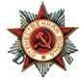
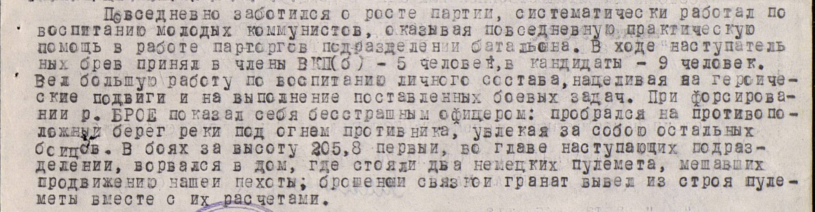

Фронтовой приказ
№: 126/н от: 09.04.1945
Издан: ВС 70 А 2 Белорусского фронта /
Архив: ЦАМО
фонд: 33
опись: 686196
ед.хранения: 5480
№ записи: 28395686

